关于卷积与池化：（convolution and pooling）

什么是卷积？
首先，介绍一下什么是卷积神经网络中的卷积核。
卷积核（也称作滤波器filter）可以视为二维数字矩阵。下示例3x3滤波器：
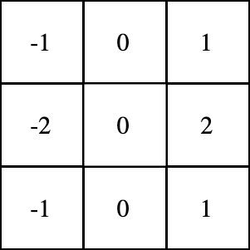
0 | 1 | 0
1 | -4 | 1
0 | 1 | 0

1 | 1 | 1
1 | -8 | 1
1 | 1 | 1

（不同的卷积核有不同的功能）
可以用卷积核与输入图像进行卷积来产生输出图像(特征图），那么什么是卷积操作呢？具体的步骤如下：在图像的某个位置上覆盖卷积核；将卷积核中的值与图像中的对应像素的值相乘；把上面的乘积加起来，得到的和是输出图像中目标像素的值；
对图像的所有位置重复此操作。
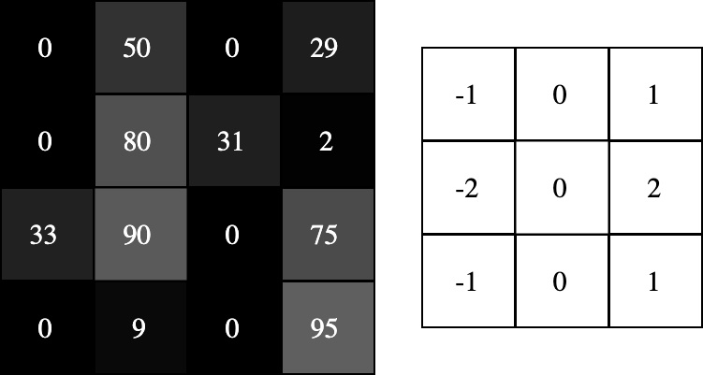

（左图是图像，右图是卷积核）
图像中的数字表示像素亮度，0是黑色，255是白色。将对输入图像和卷积核进行卷积，生成2x2输出图像。
https://blog.csdn.net/itchosen/article/details/104894754：
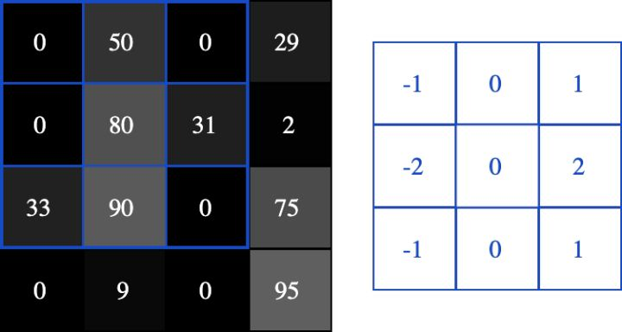

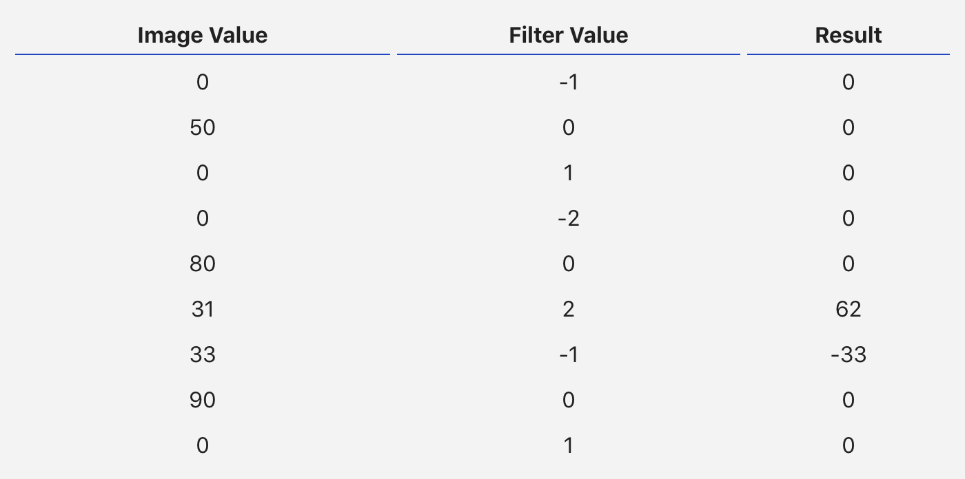
接下来，在重叠的图像和卷积核元素之间逐个进行乘法运算，按照从左向右、从上到下的顺序。
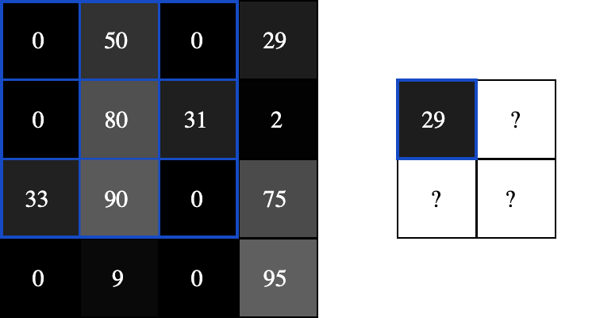

求卷积有何用？
看完了基本概念，你可能会有疑问，对图像求卷积有什么用吗？
我们在前文中使用的那个3x3卷积核，通常称为垂直**索伯滤波器**（Sobel filter）：

例1：


Matlab 卷积命令
A = ... ，B = ...
C = conv2(A,B)

例如：
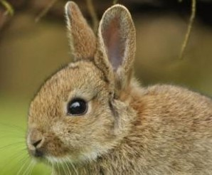
D:\matlab\rabit.jpg



D:\matlab\panda.jpg

>>I=imread('D:\rabit.jpg');
>> x=rgb2gray(I);
>>size(x)
ans =
246 298
Imshow(x)

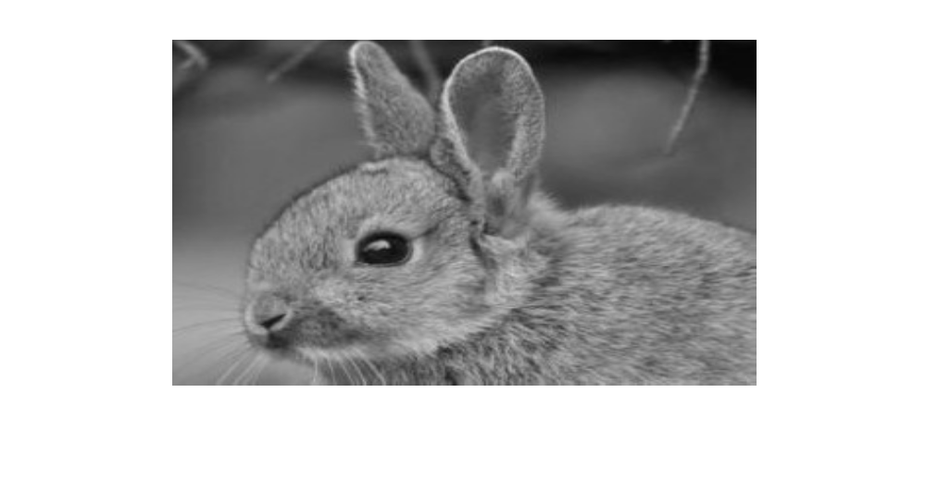
D:\matlab\rabit1.jpg

>> I=imread('D:\matlab\panda.jpg');
>> x=rgb2gray(I);
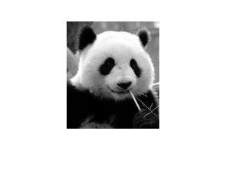
D:\matlab\panda1.jpg
>> size(x)
ans = 140 121
对rabit 与panda执行卷积操作

卷积核H= 0 1 0
1 -4 1
0 1 0

代码实现
for i=1:244
for j=1:296
B(i+1,j+1)=I(i,j+1)+I(i+1,j)-4*I(i+1,j+1)+I(i+1,j+2)+I(i+2,j+1);
end
end
命令实现
B=conv2(I,H)
>> imshow(B)
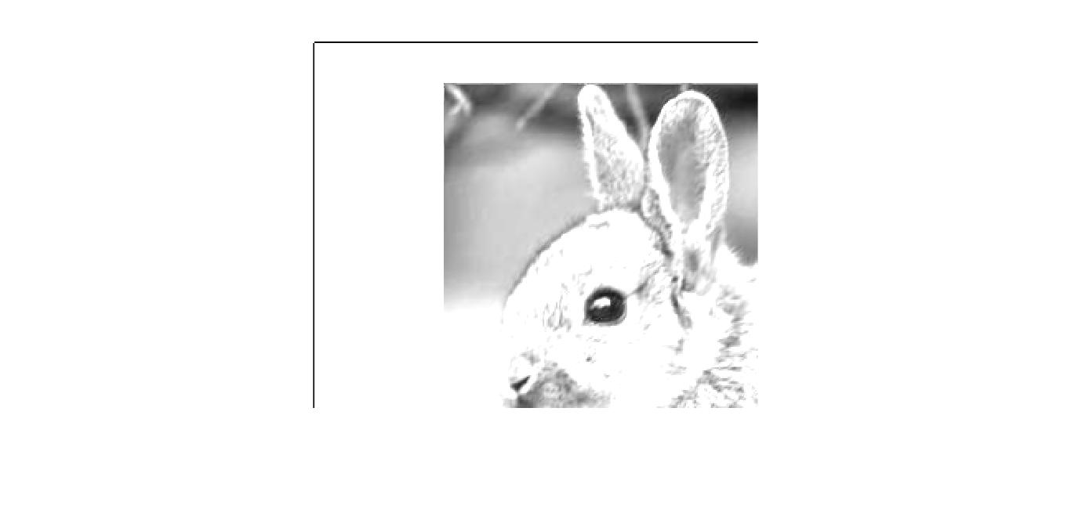

>> I=imread('D:\matlab\panda1.jpg');
x=rgb2gray(I);
>> size(I)
ans =
235 295
卷积核
H=[ -1 -1 -1
-1 8 -1
-1 -1 -1]

>> for i=1:233
for j=1:293
B(i+1,j+1)=-I(i,j)-I(i,j+1)-I(i,j+2)-I(i+1,j)+8*I(i+1,j+1)-I(i+1,j+2)-I(i+2,j)-I(i+2,j+1)-I(i+2,j+2);
end
end
>> imshow(B)

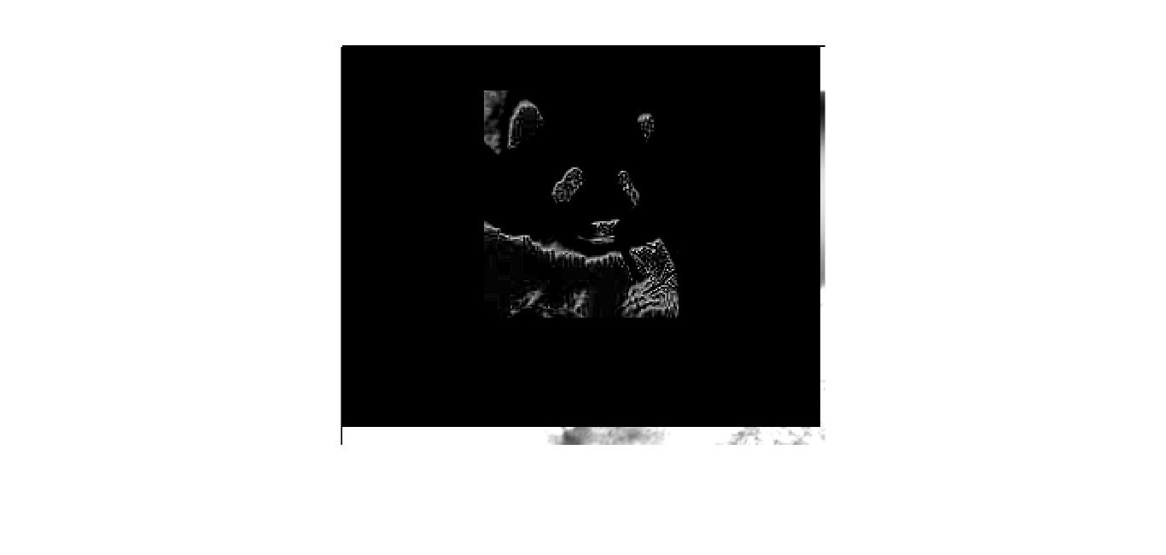

关于池化pooling (下采样，降维）
I=imread('D:\matlab\panda1.jpg');
I1=I(1:2:end,:);
I2=I1(:,1:2:end); Imshow(I2);
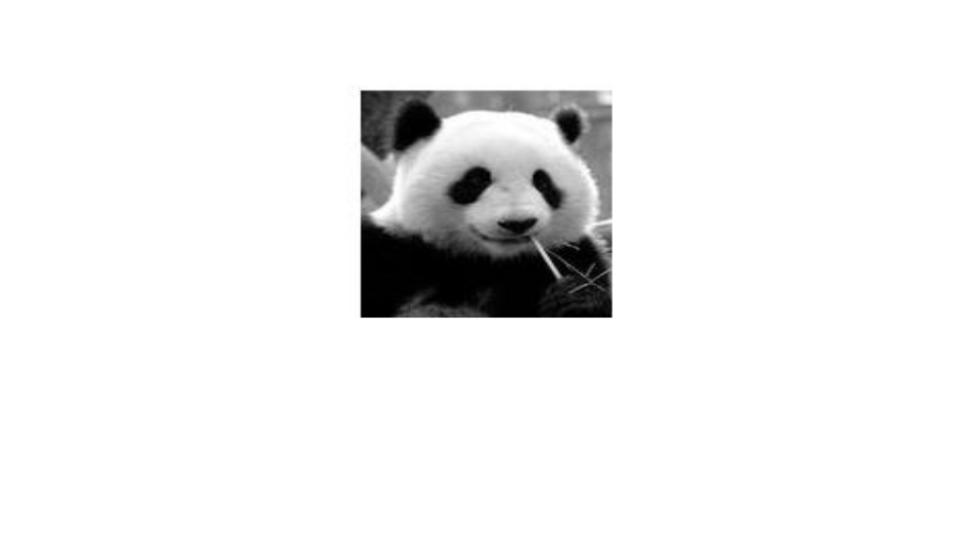



B=zeros(26,26);
for i=1:26
for j=1:26
B(i,j)=I(i,j+1)+I(i+1,j)+I(i+1,j+2)+I(i+1,j+1)-4*I(i+1,j+1);
end
End

简单的卷积神经网络：

https://blog.csdn.net/weixin_55775980/article/details/124994279

经典的卷积神经网络：LeNet-5

http://t.csdn.cn/PAtbo
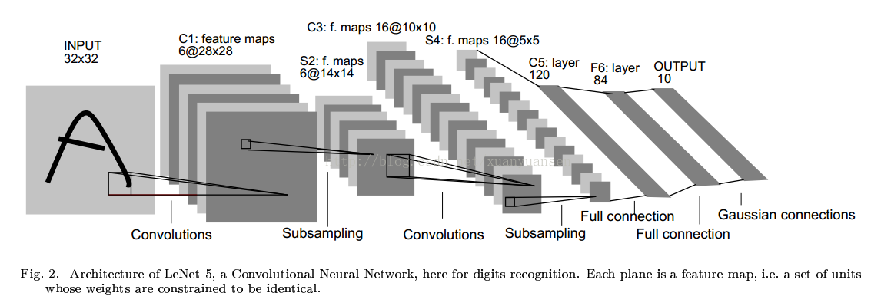

在线演示

https://blog.csdn.net/qq_42951560/article/details/109565625

利用python实现CNN需要借助于Google的AI平台软件： tensorflow
在python下安装tensorflow使用命令：
pip3 install tensorflow
安装时间比较长。
安装不成功时，可再次使用命令：
pip3 install --upgrade --ignore-installed tensorflow

import tensorflow as tf
import os
#os.environ["CUDA_VISIBLE_DEVICES"] = "2"
import numpy as np

#数据获取及预处理
class MNISTLoader():
def __init__(self):
mnist = tf.keras.datasets.mnist
(self.train_data, self.train_label),(self.test_data,self.test_label)=mnist.load_data()
#给数据增加一个通道，也就是一个维度，图片色彩维度
self.train_data = np.expand_dims(self.train_data.astype(np.float32)/255.0,axis=-1)
self.test_data = np.expand_dims(self.test_data.astype(np.float32)/255.0,axis=-1)
self.train_label = self.train_label.astype(np.float32)
self.test_label = self.test_label.astype(np.float32)
self.num_train_data, self.num_test_data = self.train_data.shape[0],self.test_data.shape[0]

def get_batch(self, batch_size):
index = np.random.randint(0, np.shape(self.train_data)[0],batch_size)
return self.train_data[index, :], self.train_label[index]

#模型的构建 tf.keras.Model 和 tf.keras.layers 这里使用的是函数式编程
class CNN(tf.keras.Model):
def __init__(self):
#关联父类构造函数
super(CNN, self).__init__()
self.conv1 = tf.keras.layers.Conv2D(
filters=32, #卷积层神经元个数
kernel_size=[5, 5], #感受野大小
padding='same', #是否进行边界填充，Same填充后输入输出维度一样
activation=tf.nn.relu #激活函数
)
self.pool1 = tf.keras.layers.MaxPooling2D(pool_size=[2,2], strides=2)
self.conv2 = tf.keras.layers.Conv2D(
filters=64,
kernel_size=[5,5],
padding='same',
activation=tf.nn.relu
)
self.pool2 = tf.keras.layers.MaxPooling2D(pool_size=[2, 2], strides=2)
self.flatten = tf.keras.layers.Reshape(target_shape=(7*7*64,))
self.dense1 = tf.keras.layers.Dense(units=1024, activation=tf.nn.relu)
self.dense2 = tf.keras.layers.Dense(units=10)

def call(self, inputs):
x = self.conv1(inputs)
x = self.pool1(x)
x = self.conv2(x)
x = self.pool2(x)
x = self.flatten(x)
x = self.dense1(x)
x = self.dense2(x)
output = tf.nn.softmax(x)
return output
#模型训练

#定义一些超参数
num_epochs = 10 #迭代次数
batch_size = 50 #每批数据的大小
learning_rate = 0.001 #学习率

model = CNN()
data_loader = MNISTLoader()
optimizer = tf.keras.optimizers.Adam(learning_rate=learning_rate)

num_batches = int(data_loader.num_train_data//batch_size*num_epochs)
for batch_index in range(num_batches):
X, y = data_loader.get_batch(batch_size)
with tf.GradientTape() as tape:
y_pred = model(X)
loss = tf.keras.losses.sparse_categorical_crossentropy(y_true=y,y_pred=y_pred)
loss = tf.reduce_mean(loss)

#print("epoch %d: loss %f" % (, loss.numpy()))
grads = tape.gradient(loss, model.variables)
optimizer.apply_gradients(grads_and_vars=zip(grads, model.variables))

#模型评估
sparse_categorical_accuracy = tf.keras.metrics.SparseCategoricalAccuracy()
num_batches = int(data_loader.num_test_data // batch_size)
for batch_index in range(num_batches):
start_index, end_index = batch_index * batch_size, (batch_index + 1) * batch_size
y_pred = model.predict(data_loader.test_data[start_index: end_index])
sparse_categorical_accuracy.update_state(y_true=data_loader.test_label[start_index: end_index], y_pred=y_pred)
print("test accuracy: %f" % sparse_categorical_accuracy.result())

